*Отчет по Вычислительной Аэрогидродинамике*

*Студент Герцель И. С. Группа 19350*

*Задание № 2*

*Условие задачи*

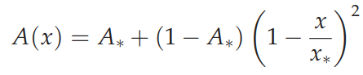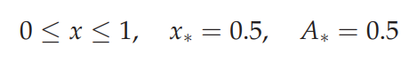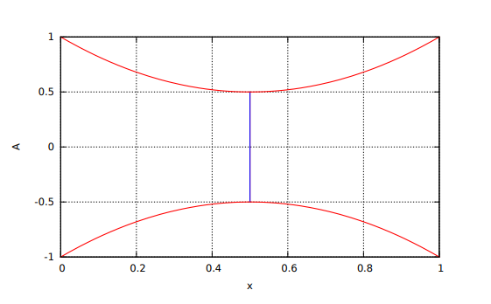С помощью схемы Лакса–Фридрихса и в данном случае выбрана схема второго порядго Маккормака, методом установления в квазиодномерной постановке, при двух наборах параметров, рассчитать стационарное течение сжимаемого газа в канале переменного сечения A(x):

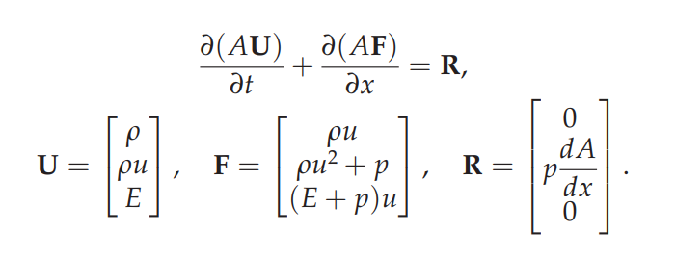 Решается систестема уравнений следующего вида:

*Решение задачи без образования ударных волн*

Граничные условия:

*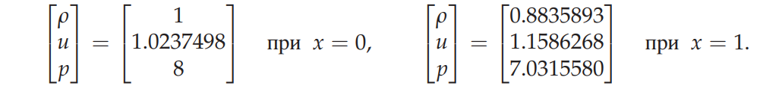Исследование устойчивости, сходимости и средней ошибки для схемы Лакса–Фридрихса и Маккормака*

Рассматривается решения для 10-100-1000 шагов. На рисунках ниже представленны решения для схем, а также точное решение. Также приведены графики снижения ошибки с увеличением шага, что говорит о сходимости решения к точному.

|  |
| --- |
| А) |
| Б) |
| Рис 1 Решение для задачи без образования ударных волн А) Лакс-Фридрихс Б) Маккормак |

|  |  |
| --- | --- |
| А) | Б) |
| Рис 2 Ошибка от колличества шагов А) среднее отклонение для схем Б) среднее отклонение для схем в логарифмическом масштабе | |

При сравнении схем отчетливо видно что схема второго порядка даже при очень низком колличестве шагов близка к точному решению, при этом также наблюдается повышенная скорость спадания ошибки с увеличением числа разбиения сетки. Обе схемы сходятся к точному, осцилляции связанные с неутойчивостью схем не были обнаружены.

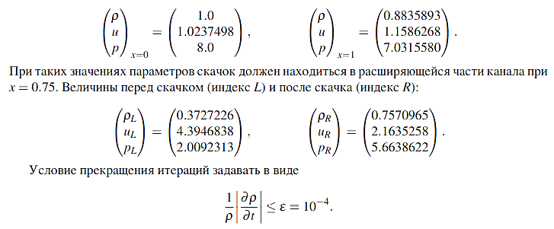*Решение задачи с образованием ударных волн*

*Исследование устойчивости, сходимости и средней ошибки для схемы Лакса–Фридрихса и Маккормака*

Рассматривается решения для 10-100-1000 шагов. На рисунках ниже представленны решения для схем, а также точное решение. Стало очевидно что 10 шагов является недостаточным для построения решения. Приведен снимок осцилляций для схемы Маккормака при числе точек 100, 1000.

|  |
| --- |
| А) |
| Б) |
| Рис 3 Решение для задачи с образованем ударных волн А) Лакс-Фридрихс Б) Маккормак |

|  |  |
| --- | --- |
|  |  |
| Рис 4 Поведение осцилляций для схемы Маккормака при различном шаге по пространству | |

|  |  |
| --- | --- |
| А) | Б) |
| В) | |
| Рис 5 Поведение осцилляций для схемы Маккормака А) шаг по времени dt = 10-4 Б) шаг по времени dt = 10-6  В) адаптивный шаг dt = 0.00022 | |

Видно, что при резком снижении шага по времени схема становится неустойчивой, поэтому в программе использовался адаптивный шаг по времени. По результатам рассчетов наиболее подходящим оказался dt = 0.00022, результат работы программы с таким условием приведен на рисунке 5 (в).

|  |  |
| --- | --- |
| А) | Б) |
| Рис 6 Ошибка от колличества шагов А) среднее отклонение для схем Б) среднее отклонение для схем в логарифмическом масштабе | |

*Выводы*

В данной работе были получены решения для расчета сопла, геометрия которого приведена вначале работы. Исследованы схемы Лакса – Фридрихса и Маккормака. Написаны соответсвующие программы на языке Python. Рассмотрено поведение осцилляций схемы второго порядка и найдены средние ошибки схем от шага по пространству.

Оказалось, что для минимизации осцилляций в окрестности разрывов и в областях, где велики градиенты решения необходимо использовать адаптивный шаг по времени, использовать искуственную вязкость (подобранный коэффициент оказался примерно 0,005), а также выставить значение разбиения около N = 200 для схемы Маккормака, и свыше N = 1000 для схемы Лакса – Фридрихса.

Очевидным оказался факт, что Python не подходит для решения подобных задач в связи с повышенным временем интерпертации программ.